和合期货2018年苹果年报及2019年展望分析

江波明
从业资格证号：F3040815
投询资格证号：Z0013252
电话：0351-7342558
邮箱：jiangboming@hhqh.com.cn

预计新年度苹果产量恢复 价格重心或将回落

摘要：
展望新年度苹果期价走势，预计维持区间震荡运行。从基本面看，供应端，18/19年度苹果减产已成定局，入库量同比下降近四成，根据苹果生长大小年规律，预计19/20年度苹果产量增加。需求端，减产背景下，价格同比提高，预计18/19年苹果需求量下降，19/20年度苹果消费量或恢复增长。替代品方面，柑橘增产，梨、香蕉减产，替代水果产量此减彼增结合水果自身消费属性预计替代作用不明显。此外关注新合约交割标准放宽及交割品质量问题。综上，我们认为，18/19年度苹果供需趋紧，考虑当前期价已经处于仓单成本附近，价格或已反映供需变化，进一步上涨空间不大；19/20年度苹果供需由紧转松，价格或有所回落。

2018年苹果市场行情回顾
第一阶段：1月9日至2月22日，从基本面来看，产区库存较高，现货市场走货偏慢，销售压力较大，加之现货价格走低等因素影响，市场普遍存在悲观预期，期价开始走弱。2月7日，春节备货基本结束，较预期相差加大，加之年后去库存时间较短，市场看空情绪加剧，期价加速下跌。
第二阶段：2月23日至清明前，市场预期交割品标准偏严，17年极端天气造成市场优果偏少，2月23日苹果期货各合约全线涨停，拉开反弹序幕，次日期价再次冲高，之后维持偏强运行。
第三阶段：4月9日至今，主要由清明节期间主产区发生几十年不遇的倒春寒天气，产区大面积受灾，市场担忧新季苹果减产及优果率下降，远月合约率先启动涨势。近月合约则随着05合约逐渐进入交割期，在仓单成本的支撑下，近月合约也出现大幅上涨。
第四阶段：6月份不少调研机构陆续前往产区对苹果套袋期进行调研，市场减产预期进一步明朗，期价在经历调整之后迅速回归到主升浪中，自6月11日9363点起步，中途经历了交易所提高交易保证金、交割仓库调整、各类市场新闻等的影响，在基本面的支撑下价格延续上行趋势。
第五阶段：9月26号至11月23日，在经历交易所修改新合约标准、1810合约交割违约、交易所调查关联账户等事件，期价出现一次回调，但在下方仓单成本的支撑下，整体围绕11000点附近宽幅波动。
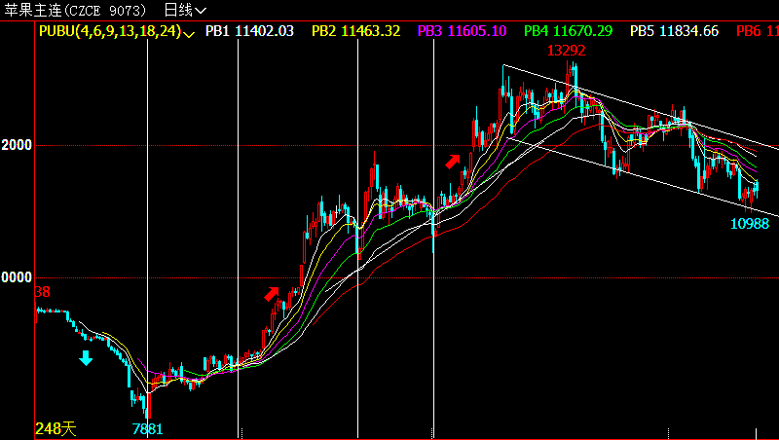
数据来源：Wind 和合期货
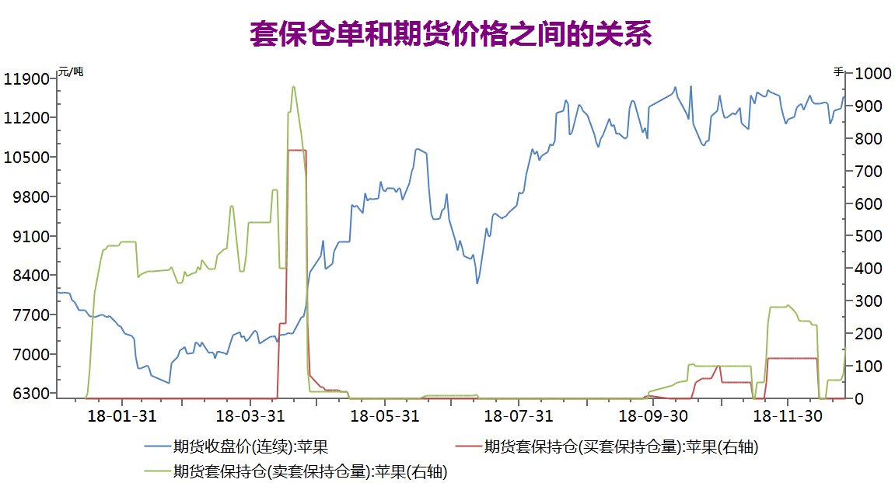
数据来源：Wind 和合期货
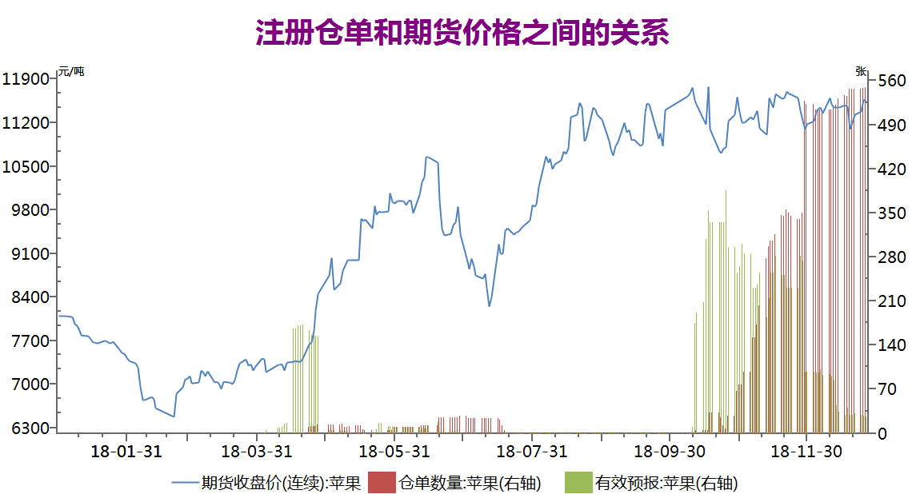
数据来源：Wind 和合期货

18/19年度苹果受冻害影响，减产幅度较大
自2007年以来，我国苹果产量呈连年递增趋势，截至2017年，我国苹果产量已经达到4450万吨，其中鲜食消费量约占产量的80%以上，产量与鲜食消费的增速保持大致相当，深加工消费和出口近年来有所走弱，但由于其在总体消费中占比较少，对苹果的消费结构影响不大。2018年清明期间我国西部产区发生50年一遇的强冻害天气，新季苹果存大幅减产，在近几年苹果消费机构相对稳定的情况下，此次减产或致新季苹果供需格局趋紧。回顾各机构对今年产量的估计，首先是5月苹果网对甘肃、陕西、山东、辽宁等7个主产区的座果率统计数据看，预估18年全国苹果减产幅度在30%以上，之后6月初新季苹果进入套袋期，中国苹果网对主产区套袋期数据统计，预估2018年新季苹果减产幅度达35.6%，同时卓创资讯对主产区调研数据显示，预计2018年新季苹果减产幅度为26.02%。我们在套袋期和摘袋期对陕西省富县、洛川、白水县和山东省的栖霞、蓬莱、招远等地进行调研，从调研样本看，陕西减产幅度在60%以上，山东地区减产在30%左右。总体看，我们认为年度苹果减产幅度或在30%-40%。
基于不同减产预期，在考虑我国水果消费结构、深加工消费、进出口量短期难以发生大幅变化的前提下（在未减产的情况下计算中18年鲜食消费量、深加工消费量、进出口量均采用过去5年均值代替），对18年我国苹果的供需情况进行了测算。从图5可以看出，若减产幅度达到30%，18/19年年度我国苹果供需将出现超过1000万吨的缺口，基于此，我们预计18/19年度我国苹果市场将出现现偏紧局面，根据以往年度苹果产量变化率与价格变化率之间的关系，该供需缺口或导致价格的上涨。
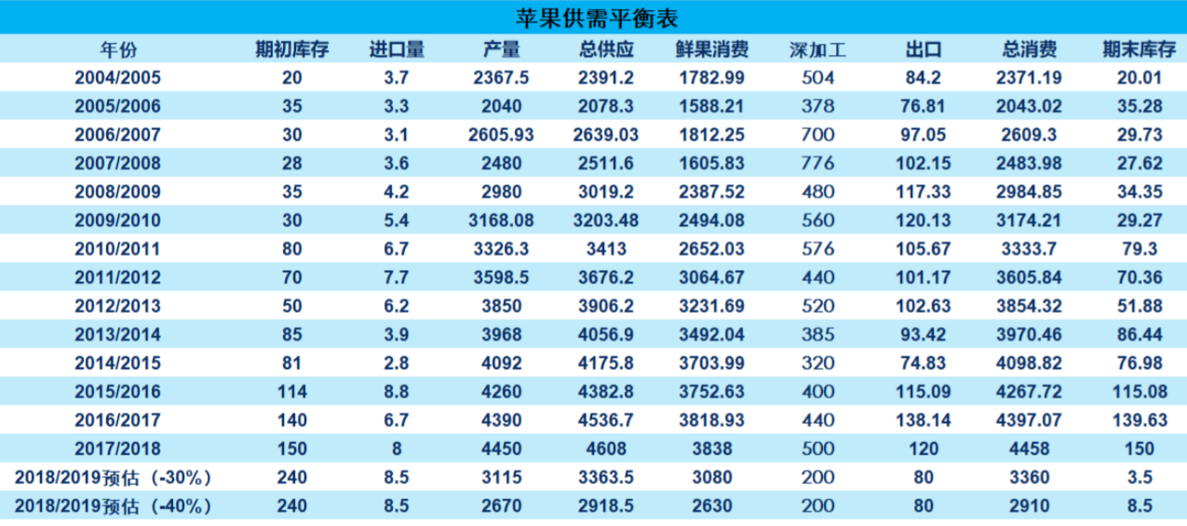
单位：万吨 数据来源：Wind 和合期货
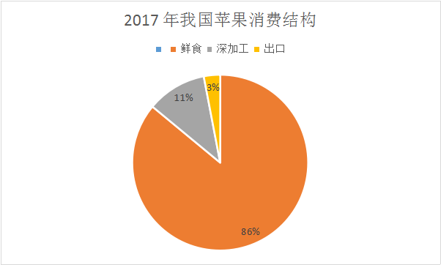
数据来源：Wind 和合期货
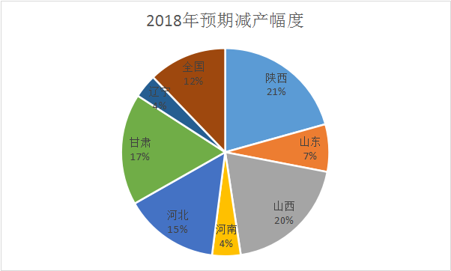
数据来源：Wind 和合期货

新果入库量大幅下降，关注节点库存消化情况
截至11月15日，新果库外货消费进入尾声，后期双节及之后新年度进入库存货消费周期。入库量方面，根据卓创资讯数据统计，截至2018年11月8日，新季苹果入库基本完毕，全国苹果入库量591万吨，同比2017年入库量958万吨下降38.3%
消费方面，我们从2017年苹果库存的特点和整年消费情况对比2018年苹果库存特点和下树以来截止当前时间段的消费情况，并推测18/19年苹果价格走势的几个关键时间点消费预估情况，跟踪苹果走势。从中国苹果网信息看，17年苹果储存特点是果农货入库量偏多，前期惜售挺价后期集中抛货，且近两年冷库规模扩大较快，整体入库量大。今年与17年有所不同，一是今年库存货源多集中在客商手中，果农存货较少，对比往年，果农集中抛货的压力较小。二是库存量同比大幅下降，在同样的库存消化周期，果农冷库等存货上存在惜售挺价的心态。但是后续仍需观察库存下降情况，从过往年份苹果库存和苹果及价格之间的关系看，库存下降速度经历一个较快时间之后，价格会有价格较大幅度的涨幅。若在关键时间节点上，苹果库存仍得不到有效消化，后期不排除集体抛货的可能性。
未来库存苹果消费存在几个关键时间段。首先是圣诞节和元旦。圣诞节及元旦，是库存富士开售后的第一个小高峰，圣诞节送“平安果”，在中国的年轻一代也越来越多，在这个阶段，也是苹果销售的一个小高峰。但在过去两年，苹果供大于求的背景下，这两个节日的销售并不甚理想，价格也未有明显上浮的表现。所以，如果今年圣诞及元旦价格行情明显上涨的话，那未来库存富士继续看涨的可能就非常大。其次是春节。春节前，客商需要准备春节及元宵节期间的货源，所以会存在较大的备货需求。同时果农也需要在节前售货变现，来满足来年的一些必须的生活所需，例如化肥、农药等等。所以在春节前，是果农货与市场间的正面交锋。如果在春节前果农货走货不佳，客商多自提走货，说明目前市场苹果销售存在很大的问题，那么春节前及春节后，都将存在一段时间的弱势行情。春节后，库存剩余量将是一个非常重要的行情风向标。这个库存剩余量包括两个，一个是春节备货消化量，另一个指的是产地库存量。这两年，春节期间苹果消化速度都非常一般，元宵节过后很长一段时间市场都还在消化春节备货，所以这两年春节后都存在一段时间的市场疲软期。而在度过这个时期后，库存量就成为影响行情的重要指标，尤其是果农货源。若果农货源在春节前消耗的差不多，那么客商在接下来，炒货抬价的难度就小很多，未来价格看涨的可能就会增加。若在春节后，果农货还有较大剩余，那么市场的疲软行情将继续维持一段时间。倘若出现春节备货消化迅速，还不到元宵节就有大规模客商来到产区购货，那么后期行情强势上扬的可能非常大。再者是清明及五一。2017年，客商在3月份就开始炒货，使得苹果价格自3月份上涨至五一，2018年，清明冻害发生减产，同时市场需求增加，苹果价格自4月份上涨至五一劳动节。而在过去的两年，基本面为苹果供过于求，在这样的情况下，四五月份依旧维持涨势，在今年库存大量减少的情况下，四五月份行情继续看涨的可能依旧很高。最后是，七月前后。2017年过了5月，苹果价格开始崩盘，客商果农抛售，直到8月份才略有起色。2018年，受今年桃子、早富士减产严重影响，库存富士在7月中旬开始上涨，直至新富士上市。所以在7月前后，行情变数较大与库存量、时令鲜果产量及当年早富士产量及苹果产量关系密切。

替代水果产量此消彼长，替代作用或有限
苹果的替代水果主要有蜜桔、香蕉、梨等。柑橘方面，今年南方产柑橘同比2017年继续增产，2017年全国柑橘产量在3816万吨，根据中国苹果网数据2018年蜜桔产量或超4000万吨。梨则与苹果处于同季节性水果，同样受冻害影响减产幅度与苹果相当。香蕉则与前两者略有差异，国内香蕉的供应则因为产区不同上市时间有差异，对苹果的替代作用有所不同。中国香蕉市场包括三个片区：一是云南、老挝、缅甸片区，主要上市期1-5月；二是海南及粤西片区，主要上市期是6-8月；三是广东、广西、福建片区，主要上市期是8-12月。今年受台风影响，广东广西、福建产区发生减产。
从替代效应上来看，各类水果对苹果存在不同程度的替代性，与苹果同属于耐储存果的梨对苹果的替代性稍强，柑橘类水果消费量大、价格匹配也具有较强的替代性，而瓜类水果作为强季节性水果，其替代作用较低。从性质上看，各个类别水果之前有着较大的区别，对于苹果来说最主要的替代关系仍然是苹果各品种之间的替代，其次是同苹果销售时间相近、价格相近的梨、香蕉等水果以及冬季水果。热带水果和瓜类有其自身的消费特点，集中在特定季节上市，在消费时间上较短，自身消费特性时间集中，较苹果的替代性较弱。
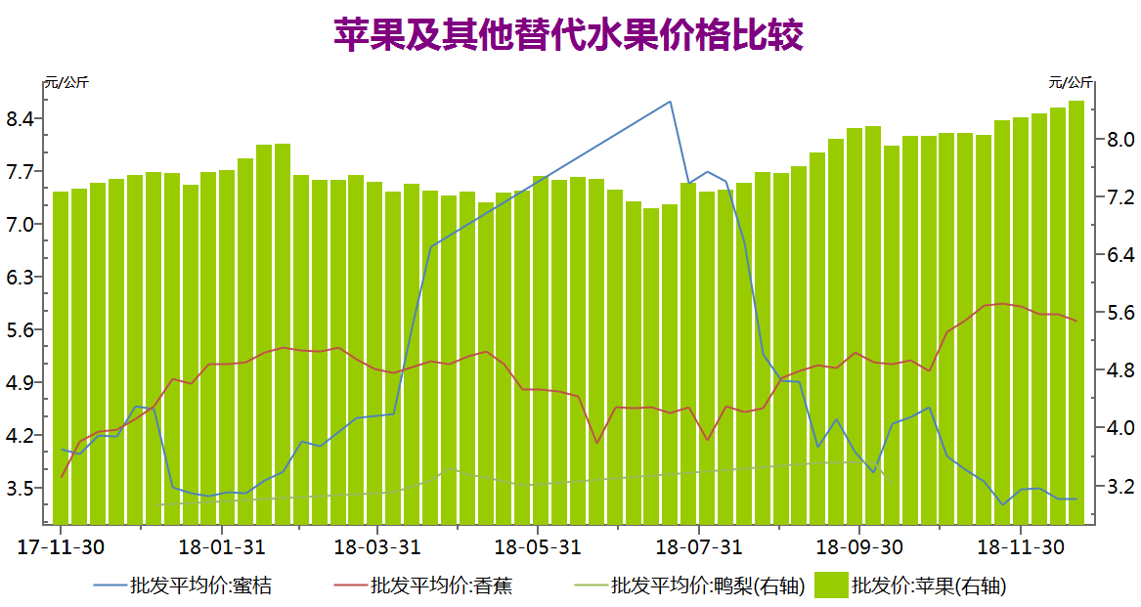
数据来源：Wind 和合期货

交易所调整交割品质量标准，新合约交割难度降低
10月17日，郑商所发布公告，对苹果期货相关业务规则进行了修订。修订后的业务规则将从苹果1910合约开始施行。修改主要有三个方面：
- 质量容许度由不超过5%调整为不超过10%。在基准交割品方面，此次修订将质量容许度由不超过5%调整为不超过10%，在体现期货标准化分级理念的同时，更好地贴近现货实际，降低交割成本，方便产业参与。同时，为让投资者更加明确，此次修订将果径容许度不超过5%予以列明。此外，为避免部分果面缺陷占比过大影响基准交割品的实际价值，基准交割品对于质量容许度中相关果面缺陷占比也设置了8%的上限。
- 替代交割品范围更大。此次修订针对质量容许度指标增加了10%<质量容许度≤15%的替代交割品。在果径和质量容许度两个指标下，替代交割品也由原来的一种增加为三种，设置了400元/吨、1500元/吨及2000元/吨三种不同的贴水，有利于企业根据自身情况进行整理分级，避免多次整理带来的损耗，降低企业的参与成本。
- 硬度指标，设立不同时段不同硬度要求。本次修订根据入出库时间的不同，分段设置了硬度指标要求，将每年10月1日至次年2月20日参与交割的苹果入出库硬度由原有的6.5kgf/cm2、6kgf/cm2调整为7kgf/cm2、6.5kgf/cm2，其他时间的硬度指标维持不变。这样可以更符合苹果生鲜品种的特点。同时，考虑到1月合约车(船)板最后交货日为2月20日，为保证同一批货物硬度指标要求一致，将2月20日设置为不同硬度要求的临界日期。

季节性规律
苹果生产的季节特性决定了苹果消费具有明显的季节特征，具体表现为秋冬季苹果消费相对较多。我国苹果主要为晚熟品种，因而苹果主要在秋季集中上市，苹果消费也主要集中在秋季和冬季。由于早熟苹果严重短缺，加之苹果贮存并不便利，因此春夏季节特别是夏季苹果供给量比较短缺，是苹果消费的淡季。一般来说，由于9月至11月为我国苹果采收期，大量新年度苹果流入现货市场，市场供应增加，批发价格相对较低。12月至来年2月受元旦及春节节日因素影响，市场需求增加，批发价格逐步抬升。3、4月两个月份，机械冷库的苹果集中出库，供应量变大，带动价格下跌。5月份随着机械冷库出货接近尾声，供应量减少，价格有所回升。6月至8月间则为早中熟苹果集中上市时间，价格相对较低，带动苹果批发价格整体走低。
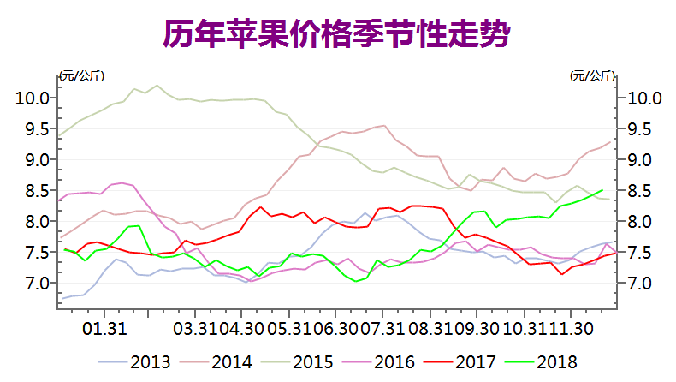
数据来源：Wind 和合期货

操作策略
区间操作。

重要监测点
下游消费、19 年天气、资金意愿、政策因素。

风险因子
下行风险：若下游消费不及预期，替代水果下降，利空苹果期价。
上行风险：若明年新果生长期天气异常，提振苹果期价。

风险揭示：您应当客观评估自身财务状况、交易经验，确定自身的风险偏好、风险承受能力和服务需求，自行决定是否采纳期货公司提供的报告中所给出的建议。您应当充分了解期货市场变化的不确定性和投资风险，任何有关期货行情的预测都可能与实际情况有差异，若您据此入市操作，您需要自行承担由此带来的风险和损失。
免责声明：本报告的信息均来源于公开资料，本公司对这些信息的准确性和完整性不作任何保证，文中的观点、结论和建议仅供参考，不代表作者对价格涨跌或市场走势的确定性判断，投资者据此做出的任何投资决策与本公司和作者无关。
本报告所载的资料、意见及推测仅反映本公司于发布日的判断，在不同时期，本公司可发出与本报告所载资料、意见及推测不一致的报告，投资者应当自行关注相应的更新或修改。

和合期货投询部
联系电话：0351-7342558
公司网址：http://www.hhqh.com.cn

和合期货有限公司经营范围包括：商品期货经纪业务、金融期货经纪业务、期货投资咨询业务、公开募集证券投资基金销售业务。

